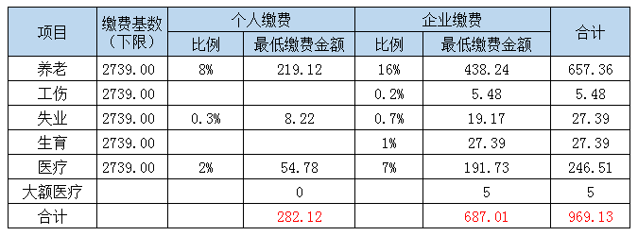

公积金（2019年7月-2020年6月使用数据）如遇调整另行通知
